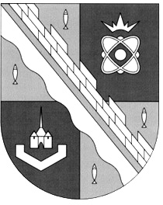
СОВЕТ ДЕПУТАТОВ МУНИЦИПАЛЬНОГО ОБРАЗОВАНИЯ
СОСНОВОБОРСКИЙ ГОРОДСКОЙ ОКРУГ ЛЕНИНГРАДСКОЙ ОБЛАСТИ
(ПЯТЫЙ СОЗЫВ)

Р Е Ш Е Н И Е

от 23.10.2024 года № 16

«Об установлении базовой ставки арендной платы для нежилых помещений муниципального нежилого фонда на 2027 год»

В соответствии с пунктом 23 части 2 статьи 27 Устава муниципального образования Сосновоборский городской округ Ленинградской области, Положением о порядке управления и распоряжения муниципальной собственностью муниципального образования Сосновоборский городской округ, утвержденным решением Собрания представителей от 18.09.2001 № 96 (с изменениями), совет депутатов Сосновоборского городского округа

Р Е Ш И Л:
- Установить на 2027 год:
№  п/п | Период | Базовую ставку арендной платы для нежилых помещений муниципального нежилого фонда,  руб. | Индекс потребительских цен для индексации ежемесячной (ежегодной) арендной платы по договорам аренды объектов муниципального имущества, заключенным по итогам проведения конкурсов (аукционов) на право заключения договоров и арендаторам, которым в соответствии с действующим законодательством установлена рыночная стоимость арендной платы, % к предыдущему периоду
1 | 2027 год | 199,00 | 104,0
2. Настоящее решение вступает в силу со дня официального опубликования в городской газете «Маяк».

3. Настоящее решение опубликовать в городской газете «Маяк».

Председатель совета депутатов
Сосновоборского городского округа А.Н. Афанасьев

Глава Сосновоборского
городского округа М.В.Воронков

